概述
线性回归是人工智能的基础模型，在金融数据分析、医疗预测、统计分析等领域均有应用。但是这些应用都是有局限性的，因为实际生活中很多模型都是非线性的，但是线性分析的分析方法可以帮助我们分析更复杂的网络。
借助线性分析，可以实现：线性回归分析→非线性回归→神经网络的递增分析。

2. 分类

2.1 简单线性回归

2.2 多元线性回归
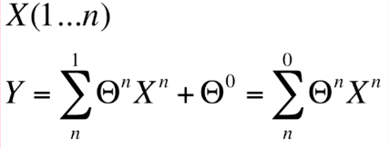
其中，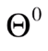表示截距（类比一维模型，除了斜率值还需要截距值表示偏移量，多维模型也需要截距描述面在空间的分布位置）。
上述表达式如果转换为程序，则需要进行循环操作，如果参数n比较庞大，势必对内存造成压力，会影响程序性能。这里转换为矩阵的形式，如下：
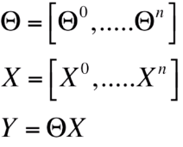
有点类似一维模型，只不过这里的参数都是矩阵的形式，就可以通过矩阵运算计算。

原理

3.1 最小二乘法
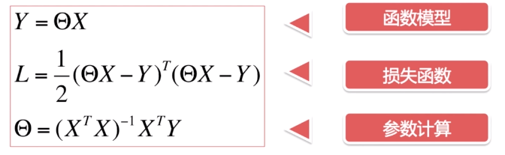
首先，我们需要定义一个函数描述通过Y=OX计算出来的结果与我们训练集中数据之间的误差，称之为损失函数（L=Loss）。损失函数有不同类型，这里采用的是欧几里得距离。
其次，就是找到一个合适的参数使得损失函数最小。

3.2 梯度下降
在上述最小二乘法中，可以根据计算公式计算出，但是这样存在一定的局限性：
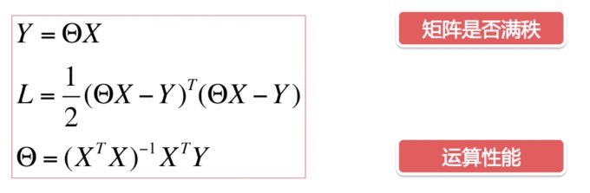
对于限制条件矩阵是否满秩，这个是次要的，因为python会对这种情况进行处理，主要限制在于运算性能上，因为数据分析中如果数据量太大，则执行矩阵的转置操作会非常耗时。
针对以上问题，我们可以采用一种近似的解决方案，即梯度下降（适用于线性/非线性）：
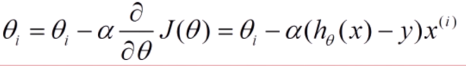
其原理就是一小步一小步的去试探，找到比当前更大的值（即导数更大下降更快的地方），找到局部最优点，然后通过不断重复就可以找到整体最优的点。类似于下面的下山最快的路线选择问题：
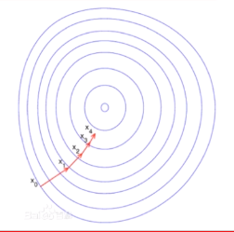

4. 线性回归诊断

4.1 残差分析

4.2 强影响点分析

4.3 多重共线性分析

4.4 小结

5. 正则化方法

5.1 岭回归

5.2 LASSO回归

6. Python实现线性回归

6.1 开发准备
这里使用NumPy作为分析工具，简要说明：
inv是求矩阵的逆
dot是矩阵点乘dot(A,B)
mat是矩阵是二维的
Array是一维数组（Mat是[[1,1]]形式，Array是[1,1]形式）
".T"是矩阵的转置
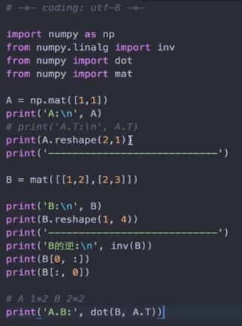

6.2 Python实现最小二乘法
代码实现如下：
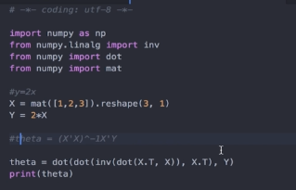

6.3 Python实现梯度下降

6.4 回归分析

